## 1,注册登录

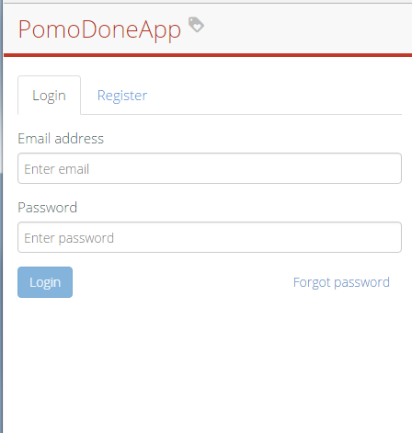

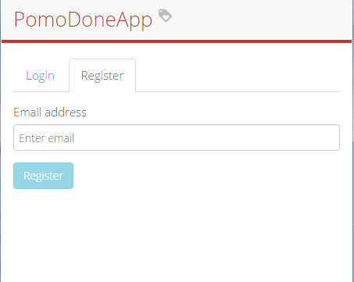

## 2,创建新任务

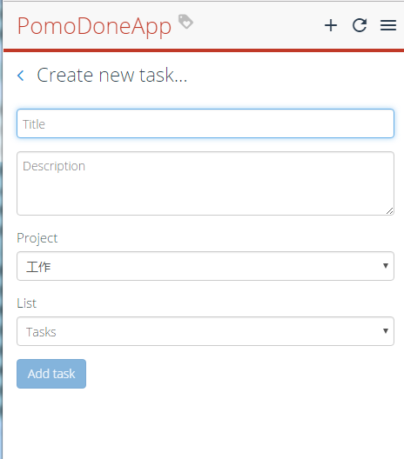

增加预计番茄数,默认1个

## 设置到期日

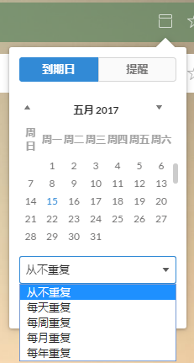

## 设置提醒时间

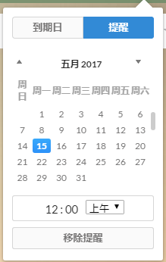

## 提醒方式:

邮件方式

弹窗方式

弹窗方式:当有任务的提醒时间到了的时候，右下角浮出弹窗，显示任务名称,点击弹窗，转到任务番茄页面

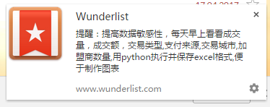

## 任务组:

组名称:例如社会交往

组描述:例如用来记录自己的社会交往情况

## 任务组列表:

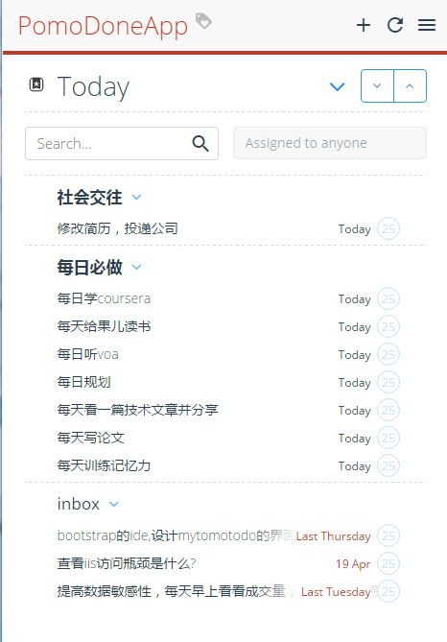

## 任务番茄页:

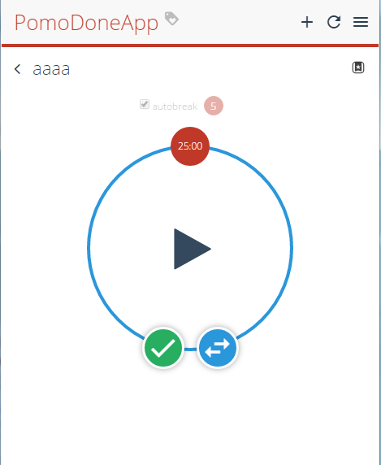

25：00

点击开始键，开始倒计时，发出卡塔声,按钮变成两个，分别是暂停和停止

stop

Step

暂停后停止计数,停止后弹框，显示放弃番茄:

“放弃这个番茄吗?” 确定/取消

时间到了,这时候停止计数,提示继续下一个任务还是继续当前任务,下一个任务的话,当前任务的番茄数+1，任务标记为完成,查找下一个任务。

继续当前任务整番茄树+1，开始新番茄计数。